实验报告
专业：___ __姓名：______ _______
学号：___ __
日期：___ ___
地点：

课程名称：____计算机图形学___ 指导老师：______唐敏 _______成绩：_______ __
装 订 线
实验名称： OpenGL显示列表 实验类型：_____基础实验_____同组学生姓名：______________

一、实验目的和要求

在三维观察实验的基础上，通过实现下述实验内容，掌握OpenGL中显示列表的作用和使用方法。

二、实验内容和原理

使用Visual Studio C++编译已有项目工程，

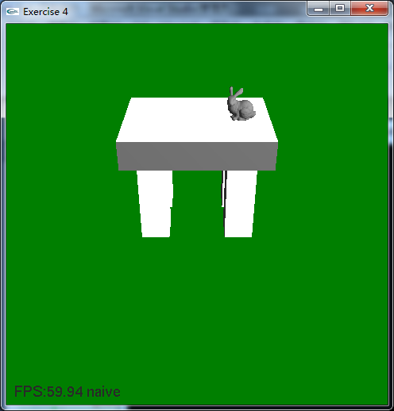

修改代码，通过键盘按键，控制兔子的数量以及整个场景的渲染模式，生成以下图形：
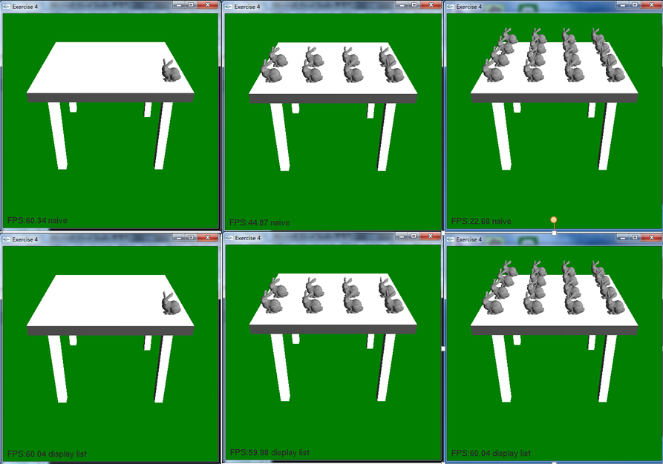
用按键I、K添加兔子数量增减（所有兔子均摆放着在桌面上，兔子间不要有交叉，桌面不够大可自行调整），按键L来切换显示列表和非显示列表绘制方式。WASDZC控制上下左右前后移动,空格键控制整体旋转。
通过动画以及对FPS的理解和分析显示列表对程序绘制性能的影响。

三、主要仪器设备

Visual Studio C++
glut.zip
Ex4-vs2010 工程

四、操作方法和实验步骤

五、实验数据记录和处理
六、实验结果与分析

七、讨论、心得

